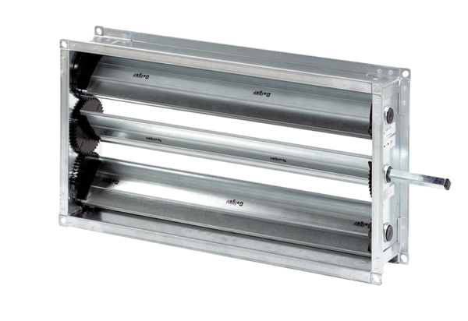Żaluzja kanałowa RKP 35Opakowanie jednostkowe: 1 sztukaAsortyment: D
Numer artykułu: 0151.0239Producent: MAICO

